**A. Hướng dẫn cấu hình SQLServer**

1. Mở chương trình “**SQL Server Configuration Manager**” trong folder “**Configuration Tools”** của ứng dụng “**Microsoft SQL Server 2008/2012”**

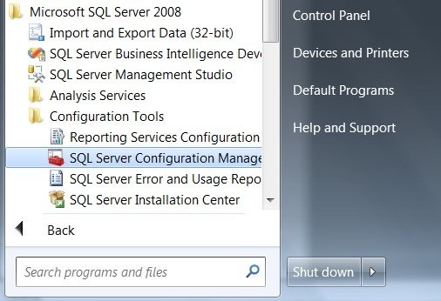

Hoặc open MMC (Microsoft Management Console) đê cấu hình SQLServer, ví dụ :

* MMC **SQLServerManager13.msc (for SQL Server 2016)**
* MMC **SQLServerManager12.msc (for SQL Server 2014)**
* MMC **SQLServerManager11.msc (for SQL Server 2012)**
* MMC **SQLServerManager10.msc (for SQL Server 2008)**

1. Tắt dịch vụ SQL Server: click right mouse trên dòng **SQL Server (MSSQLSERVER**), chọn Stop.

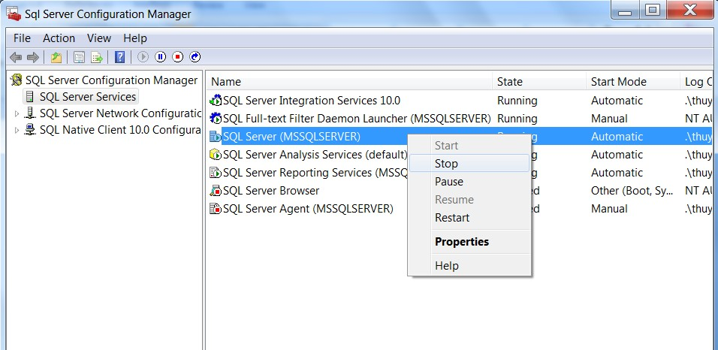

1. Cấu hình lại cho SQL Server Network: Mở nghi thức TCP/IP (Enable)

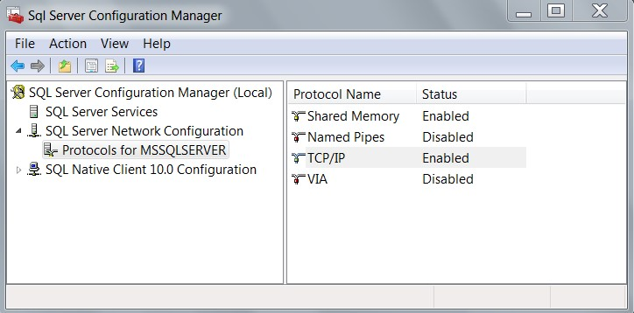

1. Chỉnh lại thuộc tính port 1433 cho nghi thức TCP/IP (click right mouse trên dòng **TCP/IP** – chọn mục **Properties** – chọn tab **IP Addresses** – chọn **IP All** – set **TCP Port : 1433** )

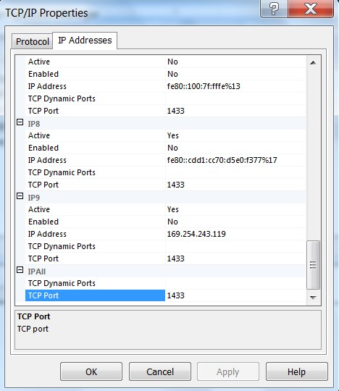

1. Cấu hình tương tự cho SQL Native Client

# Mở lại dịch vụ SQL Server: click right mouse trên dòng **SQL Server (MSSQLSERVER**), chọn Start **Hoàn tất cấu hình SQL Server cho việc lập trình ứng dụng Database bằng JAVA**